Bijlage 3.1 Sjabloon functioneel ontwerp

Naam: Ali el-Maaroufi

Leerlingnummer: 0082772

Datum: 12-05-2022

Inhoudsopgave

Functionaliteiten 3

Basisschermlay-out 3

Uitvoerontwerp 3

Formulierontwerp 3

Navigatiestructuur 3

Gebruikersschermen 3

# Functionaliteiten

***Eisen van de applicatie:***

# Alle spelers spelen volgens een knock-out-systeem tegen elkaar totdat er één speler overblijft die de winnaar is van het toernooi

* Het roc dat de speler vertegenwoordigt, krijgt de schoolwisselbeker.
* Het roc dat de speler vertegenwoordigt, krijgt de schoolwisselbeker.
* Wedstrijdduur maximaal 3 games.
* De partij met 2 gewonnen games wint.

***Functionaliteiten:***

* Spelers kunnen zich aanmelden (gegevens aanpassen van speler).
* Punten invoeren van de teams.
* Automatisch winnende team naar de volgende ronde zetten.
* Winnende teams willekeurig uitgekozen wie tegen welk team speelt.
* Winnaar aantonen.

# Basisschermlay-out

*Ik maak gebruik van lichte kleuren om de applicatie een rustig gevoel te geven, maar ook een serieus uiterlijk. De applicatie moet ook goed zichtbaar zijn en goed om te lezen, daarvoor maak ik gebruik van de Roboto font. De Roboto font is voor de meerderheid makkelijk te lezen, zowel ingezoomd als uitgezoomd. De Roboto font geeft een simpele, maar ook een serieus uiterlijk aan de applicatie*

***Kleuren:***

**

*Voor de kleuren heb ik een keuze gemaakt om donker en lichte kleuren te mixen, zodat alles te zien is en niet het hele scherm veranderd van licht naar donker of andersom.*

***Fonts:***

**

*Voor de font heb ik een keuze gemaakt om Roboto te gebruiken, omdat het makkelijk te lezen is en het geeft de applicatie een normale professionele uiterlijk te geven.*

*Knoppen:*

*De knoppen voor de tekst zal zwart zijn, zodat de tekst duidelijk te lezen is in de lichte kleuren.*

# Uitvoerontwerp

*Beschrijf hoe de uitvoer/output van de applicatie is. Denk daarbij aan rapportages/overzichten/geluid en dergelijke.*

***Aanmelden:***

*Als u de aanmeld knop drukt, kunt u uw naam, adres, leeftijd en school invullen. Als u dat heeft gedaan, komen uw gegevens in de database en bent u een officiële speler.*

***Uitslagen invoeren:***

*Bij de uitslagen invoeren kunt u de juiste score aan de juiste persoon koppelen, zodat het in de database wordt gezet en vervolgens het juist wordt weergeven in de resultaten.*

***Uitslagen bekijken:***

*De gegevens in de database worden weergeven op het scherm met de juiste uitslagen.*

# Navigatiestructuur

*Op het begin krijgt u te zien of u wilt aanmelden, uitslagen invoeren of uitslagen bekijken. Zodra u een van de knoppen heeft gedrukt zult u gestuurd worden naar de juiste scherm waar u kunt zien wat u wilde zien.*

***Aanmelden:***

*Als u de aanmeld knop drukt, kunt u uw gegevens invullen om mee te doen aan de toernooi. Als er een fout wordt met de gegevens, kunt u het altijd nog wijzigen naar de juiste gegevens.*

***Uitslagen invoeren:***

*Als personeel kunt u handmatig invoeren hoeveel punten welk team heeft gescoord.*

***Uitslagen bekijken:***

*De applicatie zal automatisch het winnende team weergeven en ook waar en wie in het volgende ronde zit.*

*De schermen zijn verschillende schermen, maar elk scherm is belangrijk om alles juist te weergeven. Zonder de eerste scherm, kan de rest van de schermen geen spelers weergeven. Als de persoon geen uitslag kan invoeren, kan de derde scherm geen winnaar aangeven en zo blijft het doorgaan. Elk scherm is essentieel voor de optimalisatie van de applicatie*

# Gebruikersschermen

* *Blad ingeleverd.*

# Entiteit Relatie model

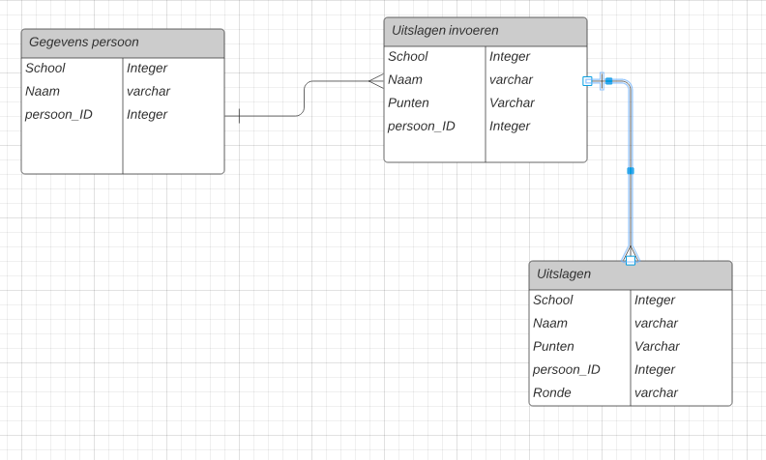

*Hierbij ziet u de relaties van de gegevens in de database en dat het cruciaal is voor elkaar om te kunnen werken.*